ЧЕЛЯБИНСКАЯ ОБЛАСТЬ

АДМИНИСТРАЦИЯ
ЗЛАТОУСТОВСКОГО ГОРОДСКОГО ОКРУГА
РАСПОРЯЖЕНИЕ

05.03.2024 г. | № | 562-р/АДМ
г.Златоуст
Об утверждении схемы расположения земельного участка

В соответствии с Земельным кодексом Российской Федерации, Градостроительным кодексом Российской Федерации, на основании рекомендаций комиссии по отдельным вопросам землепользования
на территории Златоустовского городского округа от 16.02.2024 года
(протокол № 3):
1. Утвердить схему расположения земельного участка из земель населённых пунктов на кадастровом плане территории площадью
1222 кв. метра, расположенного по адресному ориентиру: Челябинская обл.,
г. Златоуст, юго-восточнее земельного участка с кадастровым номером 74:25:0310102:21, улично-дорожная сеть (проезд) (территориальная
зона Р1 - Зона рекреационного назначения) по заявлению общества
с ограниченной ответственностью «Миан» (приложение).
Общество с ограниченной ответственностью «Миан» вправе обеспечить выполнение кадастровых работ, после чего обратиться без доверенности
с заявлением об осуществлении государственного кадастрового учета земельного участка.
2. В соответствии с пунктом 1 части 10 статьи 3.5 Федерального закона
от 25.10.2001 г. № 137-ФЗ «О введении в действие Земельного кодекса Российской Федерации» согласование схемы расположения земельного участка на кадастровом плане территории с органом исполнительной власти субъекта Российской Федерации, уполномоченным в области лесных отношений,
не требуется.
3. Пресс-службе Администрации Златоустовского городского округа (Валова И.А.) разместить настоящее распоряжение на официальном сайте Златоустовского городского округа в сети «Интернет».
4. Контроль за выполнением настоящего распоряжения оставляю
за собой.

Рассылка: Жиганьшин В.Р., ОМС «КУИ ЗГО», ПУ, прокуратура, Росреестр, пресс-служба

Заместитель Главы Златоустовского городского округа по имуществу и финансам | 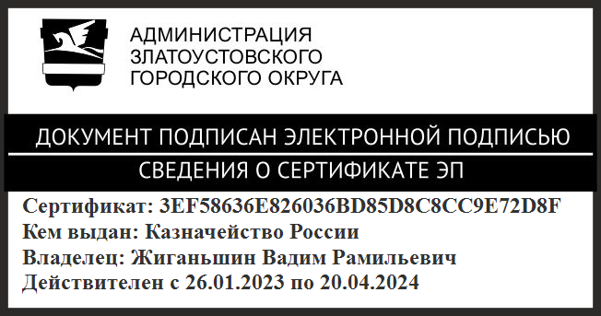 | В.Р. Жиганьшин

ПРИЛОЖЕНИЕ
Утверждено
распоряжением Администрации
Златоустовского городского округа
от 05.03.2024 г. № 562-р/АДМ

